小学数学五年级下册（苏教版）第三单元综合素质达标
一、填空。(每空 1分，共33分)
1. 因为 36÷4 = 9，所以( )和( )是( )的因数，( )是( )和( )的倍数。
2. 甲数的所有因数是1，2，3，4，6，12，乙数的所有因数是1，2，3，6，9，18，那么甲数是( )，乙数是( )，甲数和乙数的公因数有( )，最大公因数是( )。
3. 24的因数有( )，其中质数有( )，合数有( )，奇数有( )，偶数有( )。
4. 两个数的最大公因数是 1，最小公倍数是18，这两个数分别是( )和( )或( )和( )。
5. 按要求在□里填合适的数字。(写出一个即可)
(1)结果是奇数：61132＋708□ (2)结果是偶数：856－73□
(3)结果是奇数：487×51□ (4)结果是偶数：63×25□
6. 1034 至少加上( )就是3的倍数，至少减去( )就是5的倍数。
7. A = 2×2×5，B = 2×5×7，A 和 B 的最大公因数是( )，最小公倍数是( )。
8.【江苏省盐城市】A 和 B 是两个非零的自然数，且 A = 15B，则 A 和 B 的最大公因数是( )，最小公倍数是( )。
9. 丹丹和佳佳定期到敬老院参加志愿者活动，丹丹每隔 5天去一次，佳佳每隔7天去一次。她们6月30日同时去敬老院参加志愿者活动，下次同时去敬老院参加志愿者活动是 7月( )日。
10. 妈妈的手机锁屏密码是一个六位数且不含 0。从左往右依次如下所述：①既是偶数又是质数的数；②只有一个因数的数；③既不是质数，也不是合数的数；④最小的合数；⑤ 5的最小倍数；⑥既是奇数又是合数的最小数。妈妈的手机锁屏密码是( )。
11. 典典、龙龙、华华三人的年龄正好是三个连续的偶数，他们的年龄总和是48岁，他们中年龄最小的是( )岁，年龄最大的是( )岁。
二、选择。(将正确答案的字母填在括号里。每题 1分，共8分)
1. 两个自然数，个位上的数字相同，它们的差一定是( )的倍数。
A. 2 B. 3 C. 4 D. 6
2. 著名的哥德巴赫猜想被誉为“数学皇冠上的明珠”。猜想认为：任意一个大于2的偶数，都可以表示成两个质数的和，下面 4个算式中符合这个猜想的是( )。
A. 4 = 1＋3 B. 13 = 2＋11 C. 16 = 7＋9 D. 32 = 13＋19
3. a、b 是两个连续的非 0自然数，a、b 的最大公因数是( )。
A. 1 B. ab C. a÷b D. a－b
4.【新考法】把 15颗珠子任意放在计数器整数部分的数位上，得到的数一定是( )的倍数。
A. 2 B. 3 C. 5 D. 3和5
5. 笑笑：“我和姥姥今年的年龄分别是妈妈今年年龄的因数和倍数。”妈妈：“我今年 36岁。”姥姥：“我今年还不到80岁，而且是笑笑今年年龄的8倍。”姥姥比笑笑大( )岁。
A. 54 B. 63 C. 72 D.无法确定
6. 如果四位数 4A6B 是 3的倍数，那么 A 与 B 的和共有( )种可能。
A. 3 B. 4 C. 5 D. 6
7. 已知 N 是质数，且 N＋4、N＋6、N＋10 都是质数，则 N 最小是( )。
A. 2 B. 3 C. 5 D. 7
8. 下面说法中错误的是( )。
①两个质数的和还是质数。 ②两个合数的和还是合数。
③两个奇数的和还是奇数。 ④两个偶数的和还是偶数。
A. ①② B.①③ C.②③ D.①②③
三、先圈出下面的合数，再把它们分解质因数。(5 分)
90 37 58 23 121
四、求出下列每组数的最大公因数和最小公倍数。(6 分)
36 和12 9 和12 23 和24
五、操作题。(6 分)
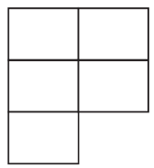
用长 4厘米、宽3厘米的长方形，按如下图所示的方式继续拼，直至拼成一个正方形，画出所拼成的正方形。拼成的正方形的边长最小是多少厘米？至少需要多少个这样的长方形才能拼成一个正方形？

六、按要求写数。(共10 分)
1. 猜数游戏。(4 分)
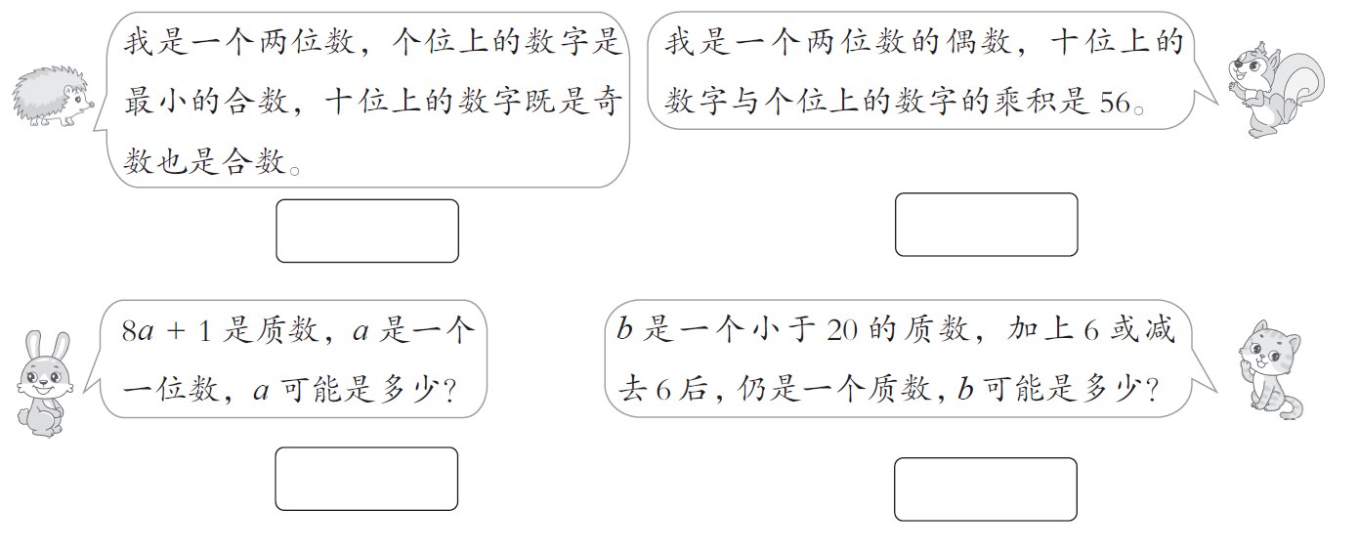
2. 有 5 、 6 、1 、 0 4 张数字卡片，请你分别根据下面三位同学的描述填一填。(6 分)
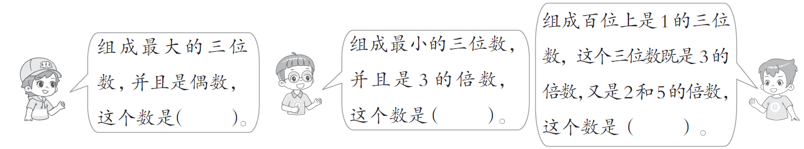
七、解决问题。(共32 分)
1. 北京故宫是世界上现存规模最大、保存最为完整的木质结构古建筑群之一。北京故宫于明成祖永乐四年(1406 年)开始建设，以南京故宫为蓝本营建，到永乐十八年(1420 年)建成。北京故宫南北长961 米，东西宽753 米，四面围有高10 米的城墙，城外有宽52 米的护城河。
(1) 横线上的这些自然数中，既是奇数又是合数的有( )，是3 的倍数的有( )，既是2的倍数又是5的倍数的有( )。
(3 分)
(2)从横线上的自然数中选出一个数，既是8 的因数，又是2 的倍数，这个数是( )。
(1 分)
(3) 从北京市区乘坐1 路、52 路公交车在天安门东站下车，然后步行约900 米可以到达午门。1 路和52 路公交车早上5 时同时从起始站发车，1 路车每5 分钟发一辆车，52 路车每10 分钟发一辆车，这两路公交车第三次同时发车的时间是什么时候？
(3 分)

2. 蓝蓝家客厅内灯的开关最初是关闭状态，现在不断地进行开与关。
(1)开、关17 次后，灯的开关处于哪种状态？(2 分)

(2) 天天说：“开、关100 次后，灯的开关处于开着的状态。”你认为这个说法对吗？为什么？(2 分)

3.【江苏省淮安市】五(1)班的同学在学习《蒜叶的生长》时，栽种了几行大蒜，每行的棵数一样多，四位同学一起数大蒜的棵数，只有一位同学数对了，你知道是谁吗？你是怎样想的？请加以说明。(5 分)
姓名 | 佳峰 | 宇阳 | 言丽 | 玉梁
棵数 | 41 | 43 | 45 | 47

4. 端午节是我国的传统节日，被列入国家级非物质文化遗产名录。在端午节当天，华华和奶奶包了45 个肉粽和37 个蜜枣粽，并把它们分别平均分给了几个亲戚，结果肉粽正好分完，蜜枣粽还剩1 个。华华和奶奶把粽子最多平均分给了几个亲戚？(5 分)

5. 有两根彩带(如下图)，现在要把这两根彩带剪成同样长的小段，两根都正好剪完，没有剩余，那么每小段最长是多少厘米？一共可以剪出多少根这样的小段？(5 分)
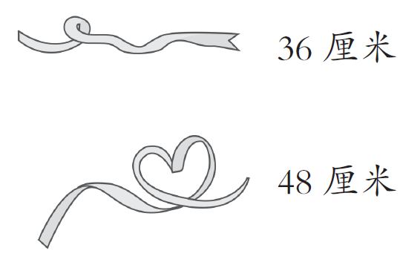
6.【江苏省淮安市】有4 个小朋友，他们的年龄恰好是4 个连续的自然数，他们年龄的乘积是360，最大的小朋友多少岁？ (6 分)

答案
一、1. 4 9 36 36 4 9
2. 12 18 1、2、3、6 6
3. 1、2、3、4、6、8、12、24 2、3
4、6、8、12、24 1、3
2、4、6、8、12、24
4. 1 18 2 9
5.(答案不唯一)
(1)1 (2)2 (3)3 (4)2
6. 1 4 7. 10 140 8. B A
9. 24 点拨：每隔5天去一次就是每6天去一次，每隔7天去一次就是每8天去一次，6和8的最小公倍数是24。
10. 211459 11. 14 18
二、1. A 2. D 3. A 4. B
5. B 点拨：奶奶今年的年龄是妈妈今年年龄的倍数且不超过80岁，妈妈今年36岁，所以奶奶今年72岁，奶奶今年的年龄是笑笑今年年龄的8倍，所以笑笑今年9岁，72－9=63(岁)，所以姥姥比笑笑大63岁。
6. D 7. D 8. D
三、合数是 90、58、121。
90=2×3×3×5 58=2×29
121=11×11
四、(36，12)=12 [36，12] =36
(9，12)=3 [9，12] =36
(23，24)=1 [23，24] =552
五、拼成的正方形如下图所示。4和3的最小公倍数是12，所以拼成的正方形的边长最小是 12 厘米。(12÷4)×(12÷3)=12(个)，所以至少需要12个这样的长方形才能拼成一个正方形。

六、1. 94 78 2、5或9 11、13或17
2. 650 105 150
七、1.(1)961 、753 18、753 1420、10
(2)4
(3)5和10的最小公倍数是 10。
答：这两路公交车第三次同时发车的时间是早上 5 时 20分。
2.(1) 开、关17次后，灯的开关处于开着的状态。
(2) 不对。因为最初灯的开关是关闭状态，所以开、关奇数次后灯的开关是开着的，开、关偶数次后灯的开关是关着的。所以开、关 100 次后，灯的开关处于关闭状态。(理由合理即可)
3. 言丽数对了。因为41、43、47都是质数，所以佳峰、宇阳、玉梁都数错了；
45是合数，45=5×9=3×15，所以言丽数对了。
4. 37－1=36(个)
45和36的最大公因数是 9。
答：华华和奶奶把粽子最多平均分给了9个亲戚。
5. 48 和 36 的最大公因数是 12，所以每小段最长是12厘米。
48÷12=4(根) 36 ÷ 12=3(根)
4＋3=7(根)
答：每小段最长是12厘米，一共可以剪出7根这样的小段。
6. 360=2×2×2×3×3×5=3×(2×2)×
5×(2×3)=3×4×5×6
所以这4个小朋友的年龄分别是3岁、4岁、
5岁、6岁。
答：最大的小朋友6岁。

